云南省2020年上学期保山市第九中学高二物理试第二次月考试题
（总分100分 时间 90分钟）
- 选择题 （本题包括10个小题，每小题5分，共50分。在每小题所给的四个选项中，有一个选项或两个选项符合题意，选对得5分，选错或不选得0分，少选得3分）
1、（单项）一矩形线圈在匀强磁场中转动，产生的感应电动势e=220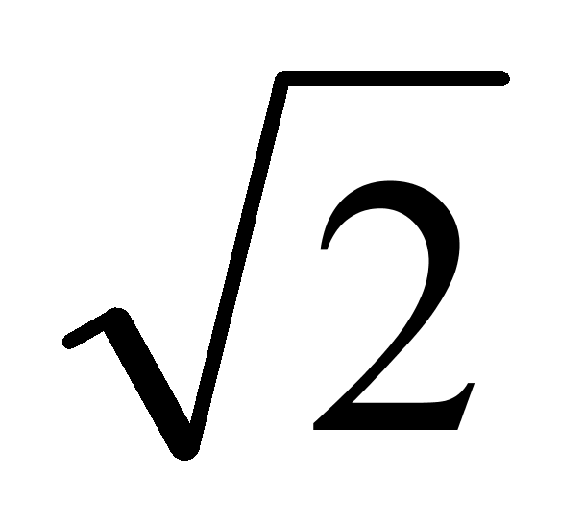sin100πt(V)，则（ ）
A.交流电的频率是100πHz B.t=0时线圈垂直于中性面
C.交流电的周期是0.02s D.t=0.05s时，e有最大值
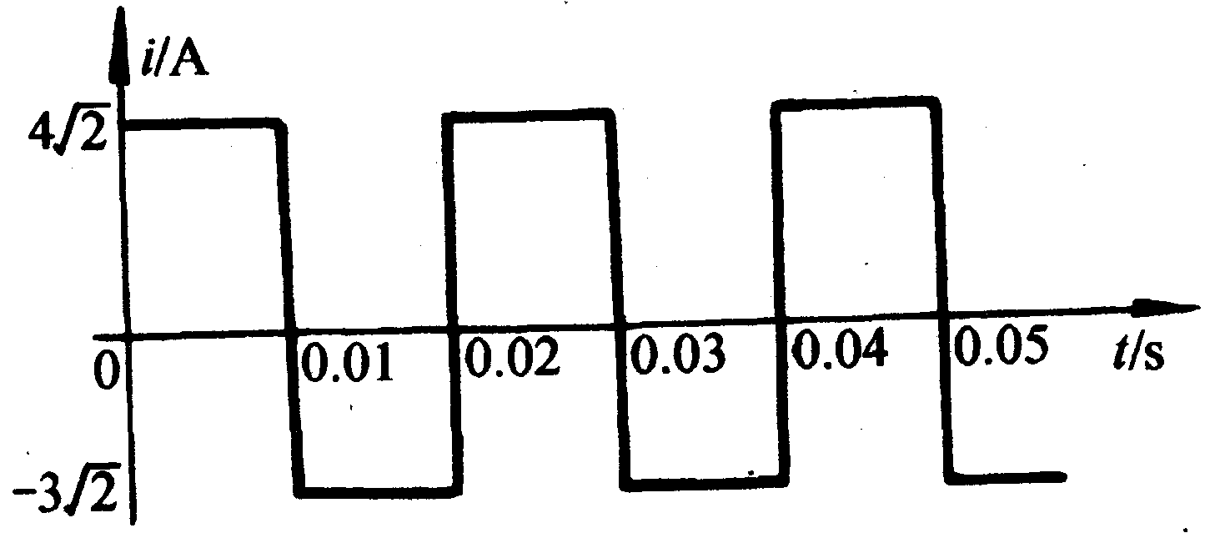
2、（单项）如图所示，表示一交流电的电流随时间而变化的图像．此交流电流的有效值是：（ ）
A.$5\sqrt{2}A$ B.5A
C.3.$5\sqrt{2}A$ D.3.5A
3、（单项）如图所示，闭合金属导线框放置在竖直向上的匀强磁场中，匀强磁场的磁感应强度的大小随时间变化。下列说法
B
①当磁感应强度增加时，线框中的感应电流可能减小
②当磁感应强度增加时，线框中的感应电流一定增大
③当磁感应强度减小时，线框中的感应电流一定增大
④当磁感应强度减小时，线框中的感应电流可能不变
其中正确的是（ ）
A.只有②④正确 B.只有①③正确 C.只有②③正确 D.只有①④正确
4、（单项）一飞机在北半球的上空以速度v水平飞行，飞机机身长为a，翼展为b；该空间地磁场磁感应强度的水平分量为B₁，竖直分量为B₂；驾驶员左侧机翼的端点用A表示，右侧机翼的端点用B表示，用E表示飞机产生的感应电动势，则（ ）
A.E=B₁vb，且A点电势低于B点电势
B.E=B₁vb，且A点电势高于B点电势
C.E=B₂vb，且A点电势低于B点电势
D.E=B₂vb，且A点电势高于B点电势
5、（单项）如图，闭合线圈上方有一竖直放置的条形磁铁，磁铁的N极朝下。当磁铁向下运动时（但未插入线圈内部）（ ）
A.线圈中感应电流的方向与图中箭头方向相同，磁铁与线圈相互吸引
N
S
B.线圈中感应电流的方向与图中箭头方向相同，磁铁与线圈相互排斥
C.线圈中感应电流的方向与图中箭头方向相反，磁铁与线圈相互吸引
D.线圈中感应电流的方向与图中箭头方向相反，磁铁与线圈相互排斥

6、（双项）如图所示，S₁、S₂是两个周期为T的相干波源，它们振动同步且振幅相同，实线和虚线分别表示波的波峰和波谷，关于图中所标的a、b、c、d四点，下列说法中正确的是( )
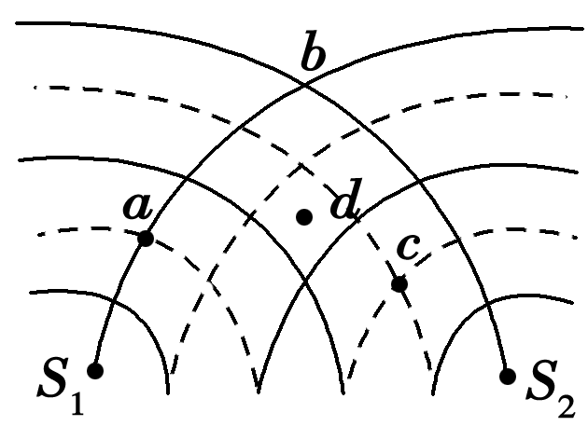
A．图示时刻质点a的位移为零
B．质点b和c振动都最强
C．质点d振动最弱
D．再过后b点振动减弱
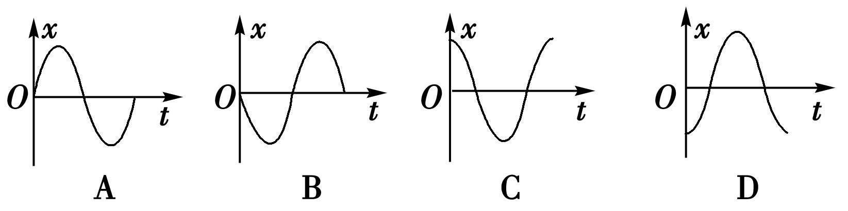
7、（单项）振源A带动细绳上各点上下做简谐运动，t＝0时刻绳上形成的波形如图所示．规定绳上质点向上运动的方向为x轴的正方向，则P点的振动图象是( )

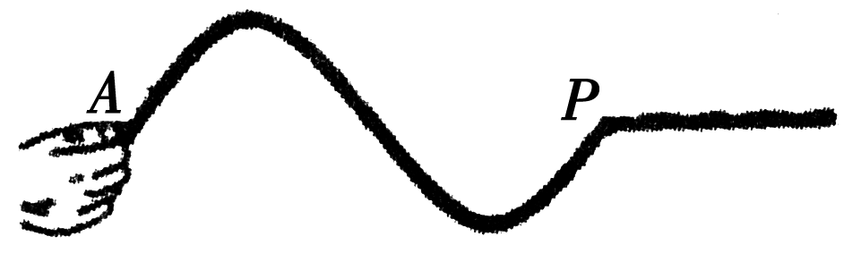

8、（双项）图示为一列在均匀介质中传播的简谐横波在某时刻的波形图，波速为2m/s，此时P点振动方向沿y轴负方向，则( )
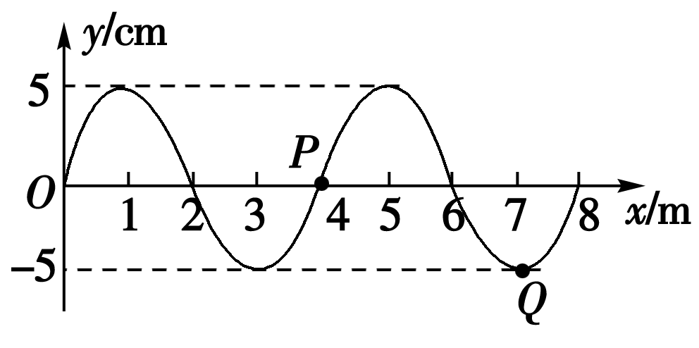
A．该波传播的方向沿x轴正方向
B．P点的振幅比Q点的小
C．经过Δt＝4s，质点P将向右移动8m
D．经过Δt＝4s，质点Q通过的路程是0.4m

9、（单项）图甲表示一列简谐横波在t＝20s时的波形图，图乙是该列波中的质点P的振动图象，由图甲、乙中所提供的信息可知这列波的传播速度v以及传播方向分别是( )
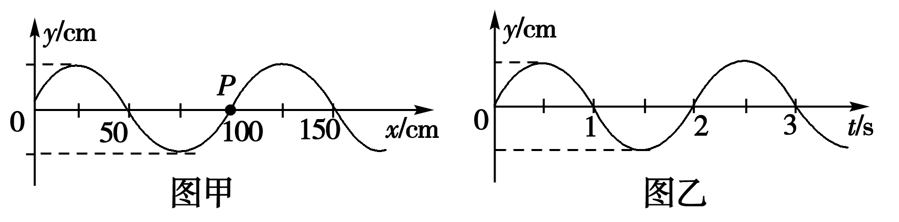
- v＝25cm/s，向左传播
B．v＝50cm/s，向左传播
C．v＝25cm/s，向右传播
D．v＝50cm/s，向右传播
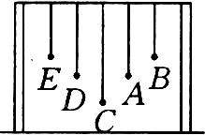
10、（双项）如图所示演示装置，一根张紧的水平绳上挂着5个单摆，其中A、D摆长相同，先使A摆摆动，其余各摆也摆动起来，可以发现( )
A．各摆摆动的周期均与A摆相同
B．B摆振动的周期最短
C．C摆振动的周期最长
D．D摆的振幅最大

二、填空题 (共12分 11题每空3分，12题6分)
11、水平放置的弹簧振子，质量为0.2kg，当它做简谐运动时，运动到平衡位置左侧2cm处时，受到的回复力是4N，那么当它运动到平衡位置右侧4cm处时，它的加速度大小为
方向 。
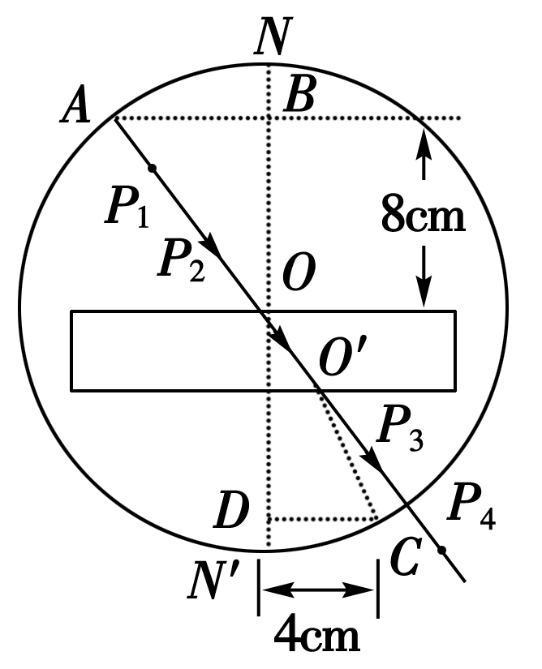
12、某同学测定玻璃砖的折射率时，由于没有量角器，在完成了光路图以后，以O点为圆心，10.00cm长为半径画圆，分别交线段OA于A点，交O和O′连线延长线于C点，过A点作法线NN′的垂线AB交NN′于B点，过C点作法线NN′的垂线CD交NN′于D点，如图所示，用刻度尺量得OB＝8.00cm，CD＝4.00cm，由此可得出玻璃的折射率n＝______。

三、问答、计算题(共38分 注意：解答应写出必要的文字说明、方程式和重要的演算步骤。只写出最后答案的不能得分。有数值计算的题，答案中必须明确写出数值和单位。)
13、(10分)光线从空气射入玻璃砖，当入射角为60°时，折射光线与反射光线恰好垂直．求：
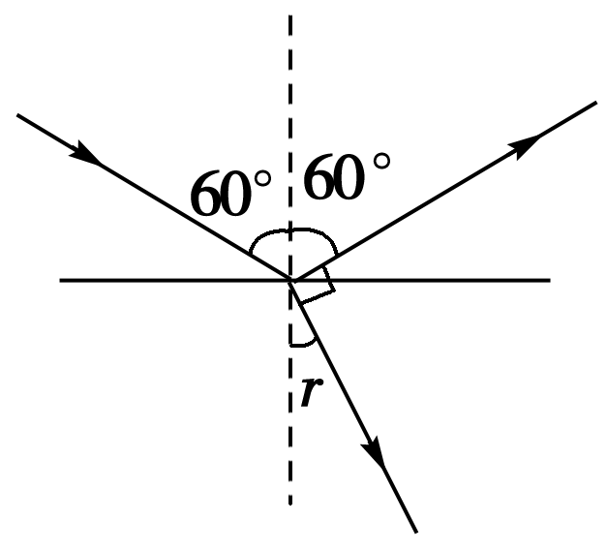
(1)该玻璃砖的折射率是多少？
(2)光在该玻璃砖中传播速度是多少？

14、（13分）一列波沿x轴正方向传播的简谐波，在t=0时刻的波形图如图所示，已知这列波在P出现两次波峰的最短时间是0.4 s，求：
（1）这列波的波速是多少？
（2）再经过多少时间质点R才能第一次到达波峰？
（3）这段时间里R通过的路程是多少？
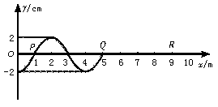

15、(15)如图所示，处于匀强磁场中的两根足够长、电阻不计的平行金属导轨相距1m，导轨平面与水平面成θ=37º角，下端连接阻值为R的电阻.匀强磁场方向与导轨平面垂直.质量为0.2kg，电阻不计的金属棒放在两导轨上，棒与导轨垂直并保持良好接触，它们之间的动摩擦因数为0.25.
⑴求金属棒沿导轨由静止开始下滑时的加速度大小；
⑵当金属棒下滑速度达到稳定时，电阻R消耗的功率为8W，求该速度的大小；
⑶在上问中，若R=2Ω，金属棒中的电流方向由a到b，求磁感应强度的大小和方向.
（g=10m/s²，sin37º=0.6，cos37º=0.8）
a
b
θ
θ
R

